Ташкентский филиал
Национального исследовательского ядерного университета МИФИ
Кафедра естественно-научных дисциплин

ЛАБОРАТОРНАЯ РАБОТА №5
по дисциплине
«Численные методы и компьютерный практикум»
Тема:
«Динамика одномерных отображений»

Выполнил
студент группы Б24-Т04
Захарченко Степан Дмитриевич

Проверил:
Егамбердиев Бехзод Бахтиярович

Ташкент - 2026

Динамика одномерных отображений
Цель работы:
- изучить динамические свойства одномерных отображений на примере логистической модели;
- определить стационарные точки и исследовать их устойчивость;
- построить графики траектории, фазовую и бифуркационную диаграммы;
- оценить статистические характеристики последовательности и показатель Ляпунова.
План работы:
1. Записать логистическое отображение и задать параметры варианта.
2. Рассчитать последовательность значений при фиксированном параметре r.
3. Найти стационарные точки и проверить их устойчивость.
4. Построить графики и выполнить статистический анализ траектории.
5. Исследовать бифуркационную диаграмму и оценить хаотическое поведение.
Теоретическая часть
Логистическое отображение описывает изменение безразмерной величины x от одной итерации к следующей. Его задают рекуррентным соотношением:

Стационарные точки находятся из условия неподвижности отображения. Для логистической модели существуют две такие точки.
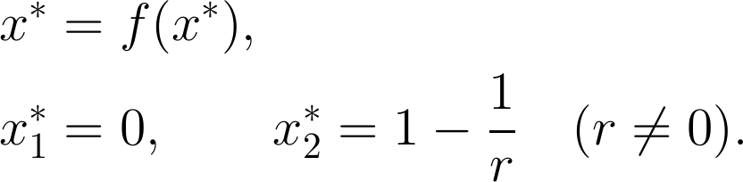
Устойчивость неподвижной точки определяется производной отображения в этой точке. При модуле производной меньше единицы точка устойчива; при значении больше единицы — неустойчива. При изменении параметра устойчивый режим может сменяться периодическим циклом, а последовательное удвоение периода приводит к области хаотического поведения.
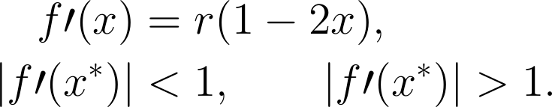
Чувствительность траектории к малым изменениям начального значения оценивается показателем Ляпунова:

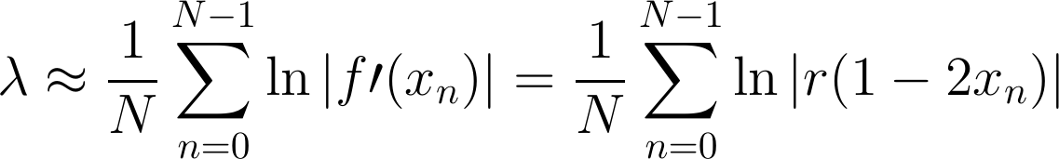
Положительное значение λ указывает на экспоненциальное расхождение близких траекторий и служит численным признаком хаотической динамики.
Постановка задачи
Выполняется вариант 6. Исследуется логистическое отображение при заданном начальном условии. Для бифуркационной диаграммы параметр изменяется в заданном диапазоне; число итераций для фиксированного параметра составляет 100. Траектория и фазовая диаграмма рассчитаны при параметре 3,8.
Таблица варианта также задаёт диапазон параметра [3,0; 4,8] и 100 итераций. В коде бифуркационная диаграмма строится по 1800 значениям r; для каждого значения выполняются 800 переходных итераций и сохраняются следующие 1200 значений, если траектория остаётся в допустимом интервале [0; 1].
Ход выполнения работы
В функции func реализовано правило перехода к следующему значению. Функция iterate формирует последовательность из 101 элемента, начиная с заданного начального условия. Функция analyze_stability находит две стационарные точки и вычисляет производную в каждой из них. Для визуального анализа построены график зависимости значения от номера итерации, фазовая диаграмма и бифуркационная диаграмма.
Статистические характеристики вычислялись для последних 20 элементов последовательности. Дисперсия рассчитана как популяционная дисперсия, согласно стандартному поведению numpy.var. Показатель Ляпунова вычислялся отдельно: после 1000 переходных итераций усреднялись логарифмы модуля производной на 5000 итерациях.
Результаты вычислений
Для выбранного значения параметра стационарные точки и модули производной в них имеют следующий вид:
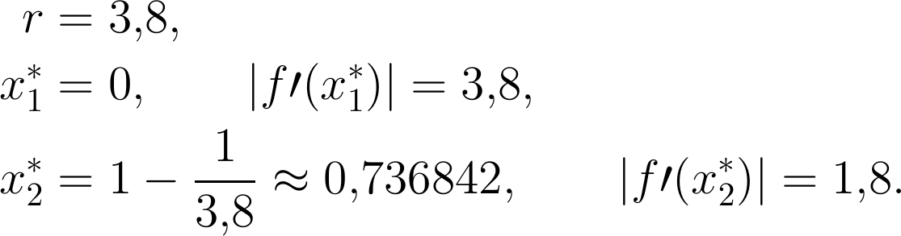
Таблица 1 - Стационарные точки при r = 3,8
Стационарная точка | Значение производной | Устойчивость
0,000000 | 3,800000 | Неустойчива
0,736842 | -1,800000 | Неустойчива

Статистические характеристики последних 20 значений траектории представлены в таблице 2:
Таблица 2 - Статистические характеристики траектории
Показатель | Значение
Количество значений | 20
Среднее значение | 0,619753
Дисперсия | 0,072546
Медиана | 0,641448
Среднеквадратичное отклонение | 0,269344
Минимум | 0,181237
Максимум | 0,949784

Показатель Ляпунова при выбранном параметре равен 0,432358. Последние десять значений последовательности приведены в таблице 3:
Таблица 3 - Последние значения последовательности при r = 3,8
Номер итерации | Значение траектории
91 | 0,846992
92 | 0,492468
93 | 0,949784
94 | 0,181237
95 | 0,563883
96 | 0,934492
97 | 0,232623
98 | 0,678337
99 | 0,829145
100 | 0,538322

Графическое представление результатов
Зависимость значения траектории от номера итерации при выбранном параметре показывает изменение последовательности после задания начального условия.
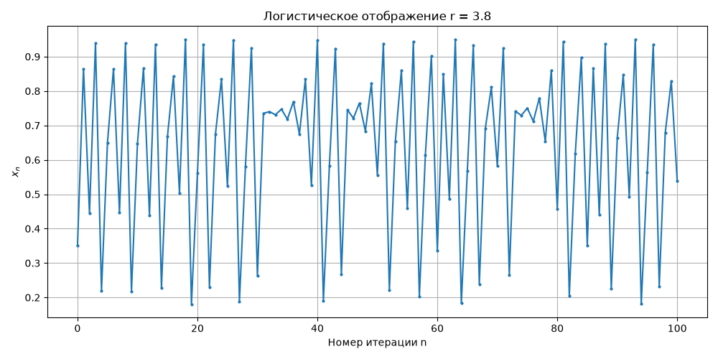
Рисунок 1 - Траектория логистического отображения при r = 3,8

Фазовая диаграмма сопоставляет два последовательных значения. Синяя парабола задаёт отображение, прямая биссектриса показывает условие неподвижной точки, а маркеры отмечают вычисленные переходы.
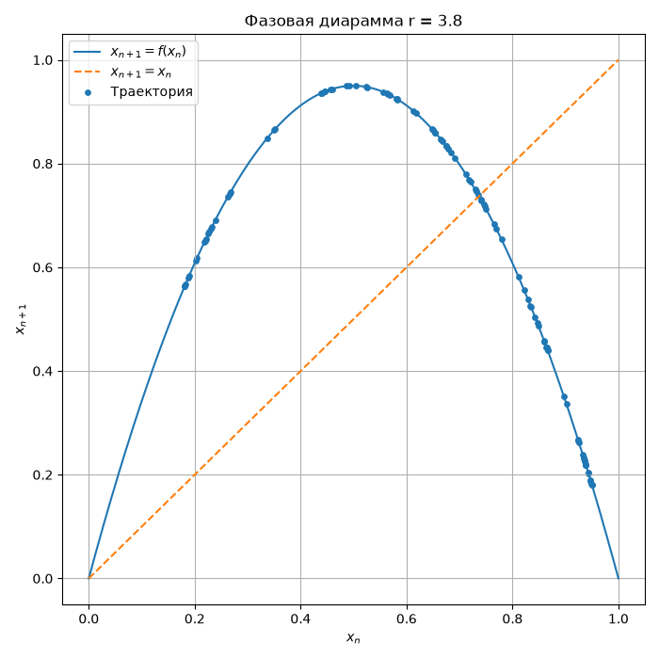
Рисунок 2 - Фазовая диаграмма логистического отображения при r = 3,8

Бифуркационная диаграмма показывает установившиеся значения последовательности при изменении параметра r. Разветвление ветвей соответствует переходам к циклам с большим периодом.
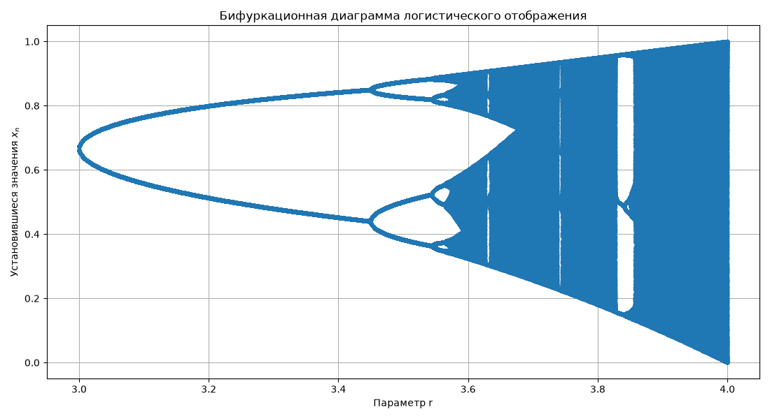
Рисунок 3 - Бифуркационная диаграмма логистического отображения
Анализ результатов
При параметре 3,8 обе стационарные точки неустойчивы: в нулевой точке модуль производной равен 3,8, а во второй точке, равной 0,736842, — 1,8. Поэтому рассчитанная последовательность не стремится к одной из этих точек. График траектории показывает нерегулярные колебания, а фазовая диаграмма — сложный набор переходов на параболе отображения.
Показатель Ляпунова равен 0,432358 и подтверждает чувствительность траектории к малым изменениям начального значения при выбранном параметре. Последние 20 итераций лежат в диапазоне от 0,181237 до 0,949784; их среднее равно 0,619753, медиана — 0,641448.
Бифуркационная диаграмма показывает последовательное удвоение периода. Для логистического отображения первое удвоение происходит около r = 3, затем наблюдаются переходы около r = 3,4495 и r = 3,5441. Каскад накапливается примерно при r = 3,5699, после чего возникает область хаотической динамики с периодическими окнами. Значение r = 3,8 находится в этой области.
В коде параметр перебирается от 3,0 до 4,8, однако при выходе значения за пределы [0; 1] расчёт для данного параметра прекращается. Поэтому на сохранённой бифуркационной диаграмме видимый участок заканчивается около 4,0. Начальное значение в эксперименте фиксировано на уровне 0,35, поэтому отдельное сравнение влияния разных начальных значений не выполнялось.
Заключение
В лабораторной работе исследовано логистическое отображение для варианта 6. При параметре 3,8 найдены стационарные точки: нулевая и равная 0,736842; обе точки неустойчивы. Построены траектория, фазовая и бифуркационная диаграммы, рассчитаны статистические характеристики и показатель Ляпунова.
Полученное значение показателя Ляпунова 0,432358 положительно, что согласуется с наблюдаемой нерегулярной траекторией и хаотическим режимом при параметре 3,8. Бифуркационная диаграмма отражает последовательное удвоение периода и переход к хаотической области. Статистический анализ последних 20 итераций дал среднее 0,619753, дисперсию 0,072546, медиану 0,641448 и среднеквадратичное отклонение 0,269344.
Использованная литература
1. Егамбердиев Б. Б. Численные методы и компьютерный практикум: лекционные материалы и лабораторные работы. - Ташкент: Ташкентский филиал НИЯУ МИФИ, 2026. - 101 с.
2. NumPy Documentation. URL: https://numpy.org/doc/.
3. Matplotlib Documentation. URL: https://matplotlib.org/stable/.

